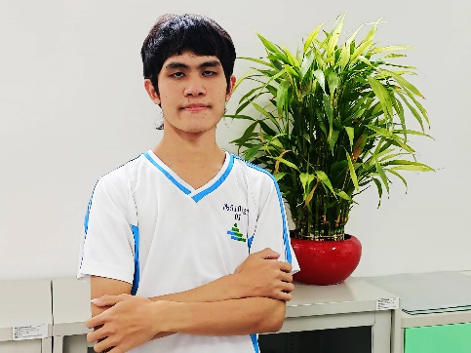
我形我行─我的人生我定義

家庭背景
西苑高中的準大學生楊記綱，他是衛道中學科學班畢業的學生，父母親皆在中國醫藥大學任職，母親很了解記綱的個性，因此在學習上充分支持記綱想發展的能力或特質，也會給予適當的資源或協助。
這樣的家庭背景，養成記綱凡事好奇、精益求精的人格特質，他對自己頗有自信，也樂於學習新知，四處探索。
高中時期─我揮霍的不是時間是熱情
熱愛物理與數學的記綱，從高一開始，就利用假日參與清大「數學人才培育計畫」初階、進階班與菁英班(須通過考試才能參加下一階段的班別)，以及為期兩年的成功大學「高中科學資優學生培育計畫」物理組，不斷充實與增強自己的數學與物理能力。雖然每次上課都要花上單趟一個多小時的通勤時間，但記綱不以為苦，反而樂在其中，覺得在那邊能跟眾多志同道合的夥伴一起學習，是極快樂的事。

記綱沒有因為假日的資優課程學習荒廢學校課業，他在校的數學與物理成績均保持在校排1%，雖然校外的科學資優學生培育課程已修完部分大學課程，如微積分、使用C++解非線性常微分方程(單擺、三體運動)、線性代數、伯恩賽德引理等；另有於課外延伸閱讀，如狹義相對論、四元數、無限集合與碎形(巴拿赫-塔斯基定理)等專題。

課業學習上行有餘力的記綱，在高二下還鼓舞同學並組成團隊(20人)參與六月的ARML團體賽(15人)，與大家約定於每周三的課後進行歷屆考題練習，並利用其在課外所學的知識進幫同學進行錯題的檢討。

記綱喜愛學習感興趣的新知識與議題，他覺得學習是一件快樂的事不需要靠競賽來證明自己，但他會試著運用課中所學，於課外時間去嘗試結合或創新，像是用C++語言去做天體運動模擬、用函式語言Haskell來寫傳達數學概念的報告，或用Python+SageMath或R去將分析的結果視覺、動畫化。所以高中兩年多來他僅參加APCS檢定獲得觀念5實作4的成績，以及APX數學高級通過。

頗有個人魅力的記綱，在談到他參與的社團校刊社時，眉飛色舞地聊到自己如何尋找寫作靈感、培養寫作技巧、之前的採訪歷程等，真的很難讓人相信眼前這一位是理工男，彷彿瞬間化為一位文藝青年，與我分享創作或表達為他帶來的樂趣。
始終不想被人用考試成績或比賽定義的記綱，在高三上學期時，就在家人及導師的鼓勵下，選擇參加特殊選才。聰明如他，考前仔細研究簡章，因此十分清楚各個學校所希望招收的人才，最後他覺得自己政大最有機會，果然最後如他所言，錄取了政治大學資訊科學學系。記綱說，面試時與教授對話的頻率就可以知道這間學校會否錄取自己，敏感如他，對於自己的掌握度頗高。因此他建議學弟妹若想走特殊選才，一定要了解自己的優劣勢，且須從高一就決定方向，然後好好經營自己。熱於助人的記綱，現在還是每天到校，因為他希望能幫助同學，解決課業上的困惑，也希望能幫他們找到點燃自己的引線。

